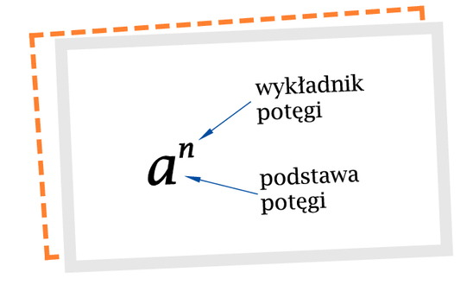
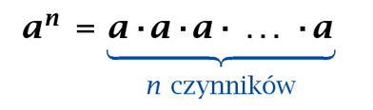

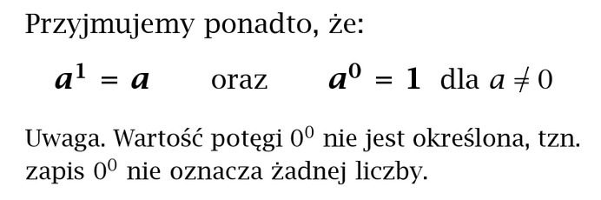

Materiał pochodzi z podręcznika "Matematyka z plusem"

